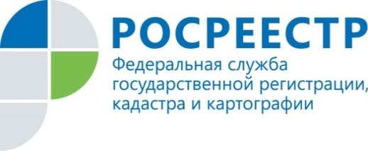 | Курский Росреестр зарегистрировал права почти на 3,5 тыс. ранее учтенных объектов недвижимости
С начала реализации Закона о выявлении правообладателей ранее учтенных объектов недвижимости (с 29 июня 2021 года) по 1 октября 2021 года по заявлениям жителей Курской области зарегистрированы ранее возникшие права на 3 478 таких объектов. Всего в России за указанный период зарегистрированы права на более чем 161 тысячу ранее учтенных объектов.
- Закон принят в целях повышения качества данных Единого государственного реестра недвижимости (ЕГРН), а также направлен на защиту прав и имущественных интересов граждан, - сообщила заместитель руководителя Управления Росреестра по Курской области Анна Стрекалова.

Справочно:
Ранее возникшие права на объекты недвижимости считаются те, которые возникли до вступления в силу Федерального закона от 21 июля 1997 г. № 122-ФЗ «О государственной регистрации прав на недвижимое имущество и сделок с ним» и признаются юридически действительными при отсутствии их государственной регистрации. Причиной отсутствия в ЕГРН актуальных сведений о правообладателях объектов недвижимости является отсутствие в правоустанавливающих (правоудостоверяющих) документах сведений о правообладателях в объеме, позволяющем однозначно определить владельца объекта (например, реквизиты документа, удостоверяющего личность), а также отсутствие волеизъявления правообладателя такого объекта на регистрацию прав на него.

С уважением,
Пресс-служба Управления Росреестра по Курской области
Тел.: +7 (4712) 52-92-75
моб.: 8 (919) 213-05-38
Bashkeyeva@r46.rosreestr.ru
Мы в Instagram: https://www.instagram.com/rosreestr46/

